EXAMEN SCHEIKUNDE VWO 2013, TWEEDE TIJDVAK, correctievoorschrift

Kwikvergiftiging in Japan 2013-II(I)
- maximumscore 2
$\frac{\left[{CH}_{3}{Hg}^{+}\right]\left[{Cl}^{-}\right]}{\left[{CH}_{3}HgCl\right]}$ = K of K = $\frac{\left[{CH}_{3}{Hg}^{+}\right]\left[{Cl}^{-}\right]}{\left[{CH}_{3}HgCl\right]}$
Indien als antwoord slechts de juiste concentratiebreuk is gegeven 1
Indien in een overigens juist antwoord één onjuistheid in de concentratiebreuk voorkomt, zoals bijvoorbeeld in een antwoord als
$\frac{\left[{CH}_{3}{Hg}^{+}\right]+\left[{Cl}^{-}\right]}{\left[{CH}_{3}HgCl\right]}$ = K 1
- maximumscore 2
Een voorbeeld van een juist antwoord is:
In rivierwater is de chlorideconcentratie lager dan in zeewater. Daardoor ligt in rivierwater het evenwicht meer naar rechts dan in zeewater en zal de [CH₃HgCl] in rivierwater minder dan 1,5·10⁵ keer zo groot zijn als de [CH₃Hg⁺].
- in rivierwater is de chlorideconcentratie lager dan in zeewater 1
- daardoor ligt in rivierwater het evenwicht meer naar rechts dan in zeewater en conclusie 1
- maximumscore 4
Een voorbeeld van een juist antwoord is:
Omdat de hoeveelheid Hg die in CH₃Hg⁺ zit te verwaarlozen is (want de [CH₃Hg⁺] is 1,5·10⁵ keer zo klein als de [CH₃HgCl]), is het kwikgehalte
$\frac{1,1∙{10}^{2}}{8,4∙{10}^{3}}×\left(\frac{{10}^{6}}{{10}^{6}}\right)×\frac{1,024∙{10}^{3}}{{10}^{3}}×\frac{200,6}{251,1}$ = 1,1⋅10⁻² (mg Hg per liter zeewater).
- berekening van het gehalte CH₃HgCl in zeewater in massa-ppm: 1,1·10² (massa-ppm) delen door de BCF (is gelijk aan 8,4·10³) 1
- omrekening van het gehalte CH₃HgCl in zeewater in massa-ppm naar het gehalte CH₃HgCl in zeewater in mg per liter: (delen door 10⁶ (ppm)) en vermenigvuldigen (met 10⁶ (mg kg^{–1}) en) met de dichtheid van zeewater (bijvoorbeeld via Binas-tabel 11: 1,024·10³ kg m^{–3}) en delen door 10³ (L m^{–3}) 1
- omrekening van het gehalte CH₃HgCl in zeewater in mg per liter naar het aantal mg Hg per liter zeewater dat in CH₃HgCl zit:
- vermenigvuldigen met de verhouding tussen de atoommassa van Hg en de molecuulmassa van CH₃HgCl (bijvoorbeeld via Binas-tabel 99: $\frac{200,6}{251,1}$) 1
- notie dat de hoeveelheid Hg die in CH₃Hg⁺ zit, te verwaarlozen is (eventueel impliciet) en conclusie 1
Indien in een overigens juist antwoord 1,0 kg L^{–1} als dichtheid voor zeewater is gebruikt, leidend tot de uitkomst 1,0·10² (mg Hg per liter zeewater) 3
- maximumscore 4
Een juist antwoord kan er als volgt uitzien:
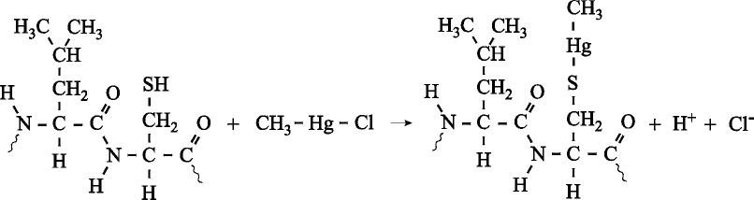

- peptidebindingen juist weergegeven 1
- zijketens van de aminozuureenheden links van de pijl juist weergegeven 1
- zijketens van de aminozuureenheden rechts van de pijl juist weergegeven 1
- CH₃ – Hg – Cl links van de pijl en H⁺ en Cl– rechts van de pijl en begin en eind van de aminozuurketen weergegeven met ~ of met – of met • 1
Indien in een overigens juist antwoord HCl rechts van de pijl staat 3
Opmerkingen
- Wanneer de formule van methylkwikchloride is weergegeven met CH₃HgCl, dit niet aanrekenen.
- Wanneer in een overigens juist antwoord de volgorde van de aminozuren is omgedraaid, dit niet aanrekenen.
- maximumscore 1
Voorbeelden van een juist antwoord zijn:
- De structuur van het eiwit is veranderd, daardoor past het substraat niet meer in het enzym.
- De actieve plaats van het enzym is (kennelijk) aangetast.
- De SH groep in de cysteïne-eenheid is (kennelijk) essentieel voor de werking van het enzym.

Restauratie van fresco’s 2013-II(II)
- maximumscore 2
Ca(OH)₂ + CO₂ → CaCO₃ + H₂O
of
Ca²⁺ + 2 OH– + CO₂ → CaCO₃ + H₂O
- CO₂ voor de pijl en H₂O na de pijl 1
- Ca(OH)₂ of Ca²⁺ en 2 OH– voor de pijl en CaCO₃ na de pijl en juiste coëfficiënten 1
- maximumscore 3
Voorbeelden van een juist antwoord zijn:
- Uitgaande van 100 kg kalksteen/calciet/calciumcarbonaat:
Uit 100 kg kalksteen/calciet/calciumcarbonaat wordt $\frac{\frac{100}{100,1}×172,1}{2,32∙{10}^{3}}$ = 7,4⋅10⁻² m³ gips gevormd.
Het volume van de 100 kg kalksteen/calciet/calciumcarbonaat was $\frac{100}{2,7∙{10}^{3}}$ = 3 7 10⁻² m³
(Het volume is dus groter geworden.)
- Uitgaande van 1,00 kmol kalksteen/calciet/calciumcarbonaat:
Uit $\frac{100}{2,7∙{10}^{3}}$ = 3 7 10⁻² m³ (is het volume van 1,00 kmol) kalksteen/calciet/calciumcarbonaat ontstaat $\frac{172,1}{2,32∙{10}^{3}}$ = 7,4⋅10⁻² m³ (is het volume van 1,00 kmol) gips. (Het volume is dus groter geworden.)
- Uitgaande van 1,0 m³ kalksteen/calciet/calciumcarbonaat:
$\frac{volume gips}{volume kalksteen/calciet/calciumcarbonaat}$ ⋅= $\frac{\frac{\frac{1,0×2,7∙{10}^{3}}{100,1}×172,1}{2,32∙{10}^{3}}}{1,0}$ = 2,0
- berekening van het aantal kmol calciumcarbonaat in 100 kg kalksteen: 100 (kg) delen door de massa van een kmol calciumcarbonaat (bijvoorbeeld via Binas-tabel 98: 100,1 kg) 1
- omrekening van het aantal kmol calciumcarbonaat in 100 kg kalksteen naar het aantal kg gips dat daaruit kan worden gevormd: vermenigvuldigen met de massa van een kmol gips (bijvoorbeeld via Binas-tabel 98: 172,1 kg) 1
- omrekening van 100 kg kalksteen naar het aantal m3 en van het aantal kg gips dat uit 100 kg kalksteen kan worden gevormd naar het aantal m³: 100 (kg) delen door de dichtheid van kalksteen (via Binas-tabel 10: 2,7·10³ kg m^{–3}) respectievelijk het aantal kg gips dat uit 100 kg kalksteen kan worden gevormd delen door de dichtheid van gips (via Binas-tabel 10: 2,32·10³ kg m^{–3}) (en constatering dat het volume groter is geworden) 1
of
- berekening van het volume van 1,00 kmol calciumcarbonaat: de massa van een kmol calciumcarbonaat (bijvoorbeeld via Binas-tabel 98: 100,1 kg) delen door de dichtheid van kalksteen (via Binas-tabel 10: 2,7·10³ kg m^{–3}) 1
- berekening van het aantal kg gips dat uit 1,00 kmol calciumcarbonaat ontstaat: 1,00 (kmol) vermenigvuldigen met de massa van een kmol gips (bijvoorbeeld via Binas-tabel 98: 172,1 kg) 1
- omrekening van het aantal kg gips dat uit 1,00 kg kalksteen kan worden gevormd naar het aantal m³: delen door de dichtheid van gips (via Binas-tabel 10: 2,32·10³ kg m^{–3}) (en constatering dat het volume groter is geworden 1
of
- berekening van het aantal kmol calciumcarbonaat in (bijvoorbeeld) 1,0 m³ kalksteen: 1,0 (m³) vermenigvuldigen met de dichtheid van kalksteen (bijvoorbeeld via Binas-tabel 10: 2,7·10³ kg m^{–3}) en delen door de massa van een kmol calciumcarbonaat (bijvoorbeeld via Binas-tabel 98: 100,1 kg) 1
- omrekening van het aantal kmol calciumcarbonaat (is gelijk aan het aantal kmol gips) naar het aantal kg gips dat uit 1,0 m³ kalksteen kan worden gevormd: vermenigvuldigen met de massa van een kmol gips (bijvoorbeeld via Binas-tabel 98: 172,1 kg) 1
- omrekening van het aantal kg gips dat uit 1,0 m³ kalksteen kan worden gevormd naar het aantal m³ gips: delen door de dichtheid van gips (via Binas-tabel 10: 2,32·10³ kg m^{–3}) (en constatering dat dit volume groter is dan de oorspronkelijke 1,0 m³) 1
Opmerkingen
- Wanneer een fout tegen de significantieregels is gemaakt, dit hier niet aanrekenen.
- Wanneer een antwoord is gegeven als: ‘Het volume van het kalksteen is kleiner dan van het gips, want $\frac{100,1}{2,7}<\frac{172,1}{2,32}$ .’, dit goed rekenen.
- maximumscore 4
3 Fe₂O₃ + 2 H⁺ + 2 e– → 2 Fe₃O₄ + H₂O
SO₂ + 2 H₂O → SO₄^{2–} + 4 H⁺ + 2 e–
SO₂ + H₂O + 3 Fe₂O₃ → SO₄^{2–} + 2 H⁺ + 2 Fe₃O₄
- in de vergelijking van de halfreactie van hematiet de Fe balans en de O balans kloppend 1
- in de vergelijking van de halfreactie van hematiet de H balans en de ladingsbalans kloppend 1
- juiste vergelijking van de halfreactie van zwaveldioxide 1
- juiste optelling van beide vergelijkingen en wegstrepen van H⁺ en H₂O voor en na de pijl 1
Opmerking
Wanneer in plaats van reactiepijlen evenwichtstekens zijn gebruikt, dit niet aanrekenen.
- maximumscore 2
Er ontstaat (opgelost) zwavelzuur en dat kan weer met kalksteen reageren (onder vorming van gips).
- er ontstaat (opgelost) zwavelzuur 1
- dat kan weer met kalksteen reageren (onder vorming van gips) 1
Indien een antwoord is gegeven als: ‘Er ontstaat een gas. Als dit ontsnapt, ontstaan scheurtjes in het fresco, waardoor het afbrokkelt.’ 1

- maximumscore 3
Een juist antwoord kan er als volgt uitzien:
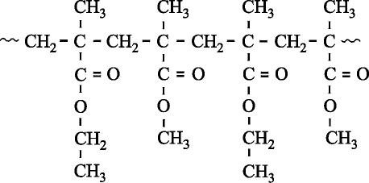
- juiste weergave van de hoofdketen 1
- juiste weergave van de esterbindingen in de monomeereenheden 1
- alle methylgroepen en ethylgroepen juist weergegeven en begin en eind van de keten aangegeven met ~ of met – of met • 1
Opmerking
Wanneer de ethylgroep is weergegeven met C₂H₅, dit niet aanrekenen.
- maximumscore 3
Een voorbeeld van een juist antwoord is:
Volgens Binas-tabel 45A is bariumsulfaat slechter oplosbaar dan calciumsulfaat. Daarom kan de volgende reactie optreden:
Ba(OH)₂ + CaSO₄.2H₂O → BaSO₄ + Ca(OH)₂ + 2 H₂O
Daardoor neemt de hoeveelheid gips af. Uit het gevormde Ca(OH)₂ kan (extra) kalksteen worden gevormd.
- bariumsulfaat is slechter oplosbaar dan calciumsulfaat 1
- juiste reactievergelijking 1
- uit het gevormde Ca(OH)₂ kan (extra) kalksteen worden gevormd 1
Indien in een overigens juist antwoord is vermeld dat bariumsulfaat slecht reageert en calciumsulfaat matig reageert of dat barium en sulfaat slecht reageren en calcium en sulfaat matig reageren 2
Opmerkingen
- Wanneer een reactievergelijking is gegeven waarin bariumhydroxide en/of calciumhydroxide is geïoniseerd, dit goed rekenen.
- Wanneer in een overigens juist antwoord als formule van gips de formule van calciumsulfaat is gebruikt, dit niet aanrekenen.

Mest verwerken 2013-II(III)
- maximumscore 2
Voorbeelden van een juist antwoord zijn:
NH₄⁺ + OH– $⇌$ NH₃ + H₂O of omgekeerd
en
NH₄⁺ + H₂O $⇌$ NH₃ + H₃O⁺ / NH₄⁺ $⇌$ NH₃ + H⁺ of omgekeerd
- NH₄⁺ + OH– aan de ene kant van het evenwichtsteken 1
- NH₃ + H₂O aan de andere kant van het evenwichtsteken 1
of
- NH₄⁺ + H₂O / NH₄⁺ aan de ene kant van het evenwichtsteken 1
- NH₃ + H₃O⁺ / NH₃ + H⁺ aan de andere kant van het evenwichtsteken 1
Indien in een overigens juist antwoord geen evenwichtsteken is gebruikt 1
- maximumscore 3
Voorbeelden van een juist antwoord zijn:
Toevoegen van loog of kalk betekent toevoegen van OH–. / Bij pH verhoging wordt OH– toegevoegd. Wanneer je een deeltje toevoegt dat links/rechts in de reactievergelijking staat, verschuift de ligging van het evenwicht naar rechts/links.
Bij verwarmen zal (de vluchtige) NH₃ uit de oplossing ontwijken. (Daardoor verschuift de ligging van het evenwicht naar de kant van de ammoniak / loopt het evenwicht af in de richting van de ammoniak.)
en
Toevoegen van loog of kalk betekent toevoegen van OH– / een base. / Bij pH verhoging wordt OH– toegevoegd. OH– / De base reageert met H₃O⁺/H⁺, daardoor verschuift de ligging van het evenwicht / loopt het evenwicht af naar de kant van de ammoniak.
Bij verwarmen zal (de vluchtige) NH₃ uit de oplossing ontwijken. (Daardoor verschuift de ligging van het evenwicht naar de kant van de ammoniak / loopt het evenwicht af in de richting van de ammoniak.)
- toevoegen van loog of kalk betekent toevoegen van OH– / bij pH verhoging wordt OH– toegevoegd en dat staat links/rechts in de reactievergelijking 1
- daardoor verschuift de ligging van het evenwicht naar rechts/links 1
- bij verwarmen zal (de vluchtige) NH₃ uit de oplossing ontwijken (daardoor verschuift de ligging van het evenwicht naar de kant van de ammoniak / loopt het evenwicht af in de richting van de ammoniak) 1
of
- toevoegen van loog of kalk betekent toevoegen van OH– / een base / bij pH verhoging wordt OH– toegevoegd 1
- OH– / de base reageert met H₃O⁺/H⁺, daardoor verschuift de ligging van het evenwicht / loopt het evenwicht af naar de kant van de ammoniak 1
- bij verwarmen zal (de vluchtige) NH₃ uit de oplossing ontwijken (daardoor verschuift de ligging van het evenwicht naar de kant van de ammoniak / loopt het evenwicht af in de richting van de ammoniak) 1
Indien in een overigens juist antwoord de evenwichtsverschuiving bij temperatuurverhoging wordt verklaard door op te merken dat de reactie waarin NH₃ wordt gevormd endotherm is 2
- maximumscore 2
Een voorbeeld van een juist antwoord is:
In het basische milieu wordt CO₂ omgezet tot CO₃^{2–}/carbonaat. Dit reageert vervolgens met (het kennelijk aanwezige) Ca²⁺ tot CaCO₃.
- in het basische milieu wordt CO₂ omgezet tot CO₃^{2–}/carbonaat 1
- CO₃^{2–}/carbonaat reageert vervolgens met (het kennelijk aanwezige) Ca²⁺ tot CaCO₃ 1
Indien slechts een antwoord is gegeven als: „Voor de vorming van CaCO₃ is (onder andere) CO₂ nodig (en als dat er niet is, kan ook geen CaCO₃ worden gevormd).” 1
- maximumscore 4
Een voorbeeld van een juiste berekening is:
(pH =) – log $\sqrt{\frac{80}{14,01}×5,6∙{10}^{10}}$ = 4,25

- berekening van de concentratie van de ammoniumionen in de ammoniumsulfaatoplossing met 80 g N per L (is gelijk aan het aantal mol N per L): 80 (g) delen door de massa van een mol N (bijvoorbeeld
via Binas-tabel 99: 14,01 g) 1
- juiste evenwichtsvoorwaarde: $\frac{\left[{NH}_{3}\right]\left[H_{3}O^{+}\right]}{\left[{{NH}_{4}}^{+}\right]}$ = K_{z} (eventueel reeds gedeeltelijk ingevuld) 1
- omrekening van de concentratie van de ammoniumionen in de ammoniumsulfaatoplossing met 80 g N per L naar de [H₃O⁺]: vermenigvuldigen met K_{z} (bijvoorbeeld via Binas-tabel 49: 5,6·10^{–10}) en de wortel uit het product trekken 1
- omrekening van de [H₃O⁺] naar pH: de negatieve logaritme nemen 1
- maximumscore 2
Voorbeelden van een juist antwoord zijn:
- Het geleidingsvermogen van de oplossing; dat moet gelijk zijn aan dat van een (standaard)oplossing van ammoniumsulfaat met 80 g N per liter.
- De dichtheid van de oplossing; die moet gelijk zijn aan die van een (standaard)oplossing van ammoniumsulfaat met 80 g N per liter.
- De kooktemperatuur / het kookpunt van de oplossing; die/dat moet gelijk zijn aan die van een (standaard)oplossing van ammoniumsulfaat met 80 g N per liter.
- juiste eigenschap genoemd 1
- vergelijking met een (standaard)oplossing van ammoniumsulfaat met 80 g N per liter 1
Indien een antwoord is gegeven als: ‘Je moet een teststrookje voor NH₄⁺ in de oplossing dopen. Dat moet dezelfde kleur krijgen als een teststrookje dat in een (standaard)oplossing van ammoniumsulfaat met 80 g N per liter is gedoopt.’ 1
Indien een antwoord is gegeven waarin pH meting is genoemd 0
Opmerking
Wanneer een antwoord is gegeven als: ‘Het geleidingsvermogen, want dat neemt toe naarmate de molariteit van het ammoniumsulfaat in de oplossing groter is.’, dit goed rekenen.
- maximumscore 4
Een juist antwoord kan er als volgt uitzien:
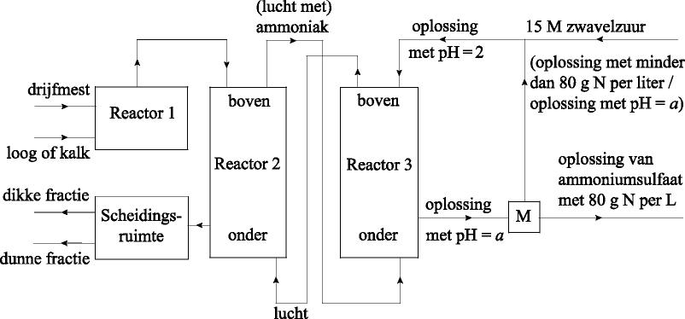
- invoer van oplossing met pH = 2 bovenin reactor 3 1
- aansluiting van 15 M zwavelzuur van buiten op de invoer van de oplossing met pH = 2 bovenin reactor 3 (en op de stofstroom die vanaf M komt) 1
- stroom van lucht vanuit de bovenkant van reactor 3 naar de onderkant van reactor 2 1
- stroom van (lucht met) ammoniak van de bovenkant van reactor 2 naar de onderkant van reactor 3 1

Indien één van de volgende antwoorden is gegeven: 3
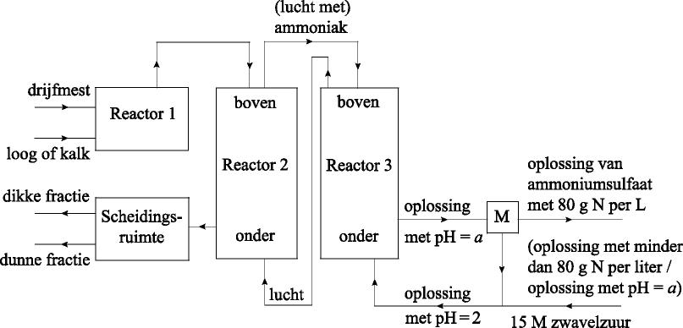
of
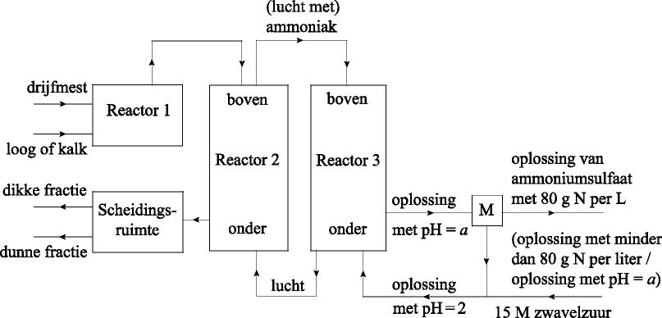
- maximumscore 3
2 HgI₄^{2–} + 4 OH– + NH₄⁺ → Hg₂ONH₂I + 3 H₂O + 7 I–
- Hg balans, N balans en I balans juist 1
- O balans en H balans juist 1
- ladingsbalans juist 1
- maximumscore 5
Een voorbeeld van een juiste berekening is:
$\frac{\frac{\frac{\frac{4,6}{{10}^{6}}×10,0×1,0}{14,01}×\frac{1,0×{10}^{3}}{10,0}}{2}}{15}×{10}^{-3}×{10}^{6}×120$ = 1,3 (m³)

- bepaling van het aantal g N in 10,0 mL oplossing P: de afgelezen massa-ppm (4,6) delen door 10⁶ (massa-ppm) en vermenigvuldigen met 10,0 (mL) en met 1,0 (g mL^{–1}) 1
- omrekening van het aantal g N in 10,0 mL oplossing P naar het aantal mol NH₃ dat uit 1,0 mL onverdunde vloeibare mest kan worden gevormd (is gelijk aan het aantal mol N in 1,0 L oplossing P): delen door de massa van een mol N (bijvoorbeeld via Binas-tabel 99: 14,01 g) en vermenigvuldigen met 1,0 (L) en met 10³ (mL L^{–1}) en delen door 10,0 (mL) 1
- omrekening van het aantal mol NH₃ dat uit 1,0 mL onverdunde vloeibare mest kan worden gevormd naar het aantal mol zwavelzuur dat daarmee reageert: delen door 2 1
- omrekening van het aantal mol zwavelzuur dat reageert met de NH3 die kan worden gevormd uit 1,0 mL vloeibare mest naar het aantal m³ 15 M zwavelzuuroplossing: delen door 15 (mol L^{–1}) en vermenigvuldigen met 10^{–3} (m³ L^{–1}) 1
- omrekening van het aantal m³ 15 M zwavelzuuroplossing dat reageert met de NH₃ die kan worden gevormd uit 1,0 mL vloeibare mest naar het aantal m³ 15 M zwavelzuuroplossing dat nodig is voor 120 m³ vloeibare mest: vermenigvuldigen met 10⁶ (mL m^{–3}) en met 120 (m³) 1

HIV-teststrips 2013-II(IV)
- maximumscore 2
Een voorbeeld van een juist antwoord is:
Het aminozuur histidine/lysine/arginine. De zijketen van dit (basische) aminozuur kan een H⁺ opnemen waardoor deze een positieve lading krijgt (en een ionbinding met C₁₂H₂₅SO₄– gevormd kan worden).
- juiste aminozuur genoemd 1
- juiste verklaring 1
Indien een antwoord is gegeven als: ‘Histidine, want de zijketen van dit aminozuur kan een positieve lading krijgen.’ 1
Indien een antwoord is gegeven als: ‘Histidine/lysine/arginine, want dit is een basisch aminozuur.’ 1
Opmerkingen
- Wanneer niet de naam van een aminozuur, maar het juiste één- of drielettersymbool is gegeven, dit niet aanrekenen.
- Wanneer in een overigens juist antwoord als aminozuur tryptofaan/asparagine/glutamine is genoemd, dit goed rekenen.
- maximumscore 3
Voorbeelden van een juist antwoord zijn:
- $\frac{1,0}{112}×\frac{5,0}{9,0}×288,4$ = 1,4 (g SDS)
- De massaverhouding tussen het toegevoegde SDS en de aminozuureenheden is: $\frac{5,0×288,4}{9,0×112}=\frac{1,4}{1,0}$.
Dus is per 1,0 g eiwit 1,4 g SDS nodig.
- berekening van het (gemiddelde) aantal mol aminozuureenheden in 1,0 g eiwit: 1,0 (g) delen
door de (gemiddelde) massa van een mol aminozuureenheden (112 g) 1
- omrekening van het (gemiddelde) aantal mol aminozuureenheden in 1,0 g eiwit naar het aantal mol C₁₂H₂₅SO₄– ionen dat daaraan kan worden gebonden: vermenigvuldigen met $\frac{5,0}{9,0}$ 1
- omrekening van het aantal mol C₁₂H₂₅SO₄– ionen dat aan 1,0 g eiwit kan worden gebonden naar het aantal g SDS: vermenigvuldigen met de massa van een mol SDS (bijvoorbeeld via Binas-tabel 99: 288,4 u) 1
of

- berekening van het aantal u toegevoegd SDS om 5,0 C₁₂H₂₅SO₄– ionen te leveren: 5,0 vermenigvuldigen met de molecuulmassa van SDS (bijvoorbeeld via Binas-tabel 99: 288,4 u) 2
- berekening van het gemiddelde aantal u van 9,0 aminozuureenheden: 9,0 vermenigvuldigen
met 112 (u) en conclusie 1
Indien in een overigens juist antwoord in het eerste bolletje niet de ‘molecuulmassa’ van SDS is gebruikt maar de massa van het C₁₂H₂₅SO₄– ion, leidend tot de conclusie dat
per 1,0 g eiwit 1,3 g SDS nodig is 2
- maximumscore 3
Een juist antwoord kan er als volgt uitzien:
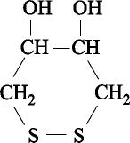
- een cyclische structuur getekend met vier C atomen en twee S atomen 1
- vier C atomen en twee OH groepen op de juiste plaats 1
- een zwavelbrug op de juiste plaats 1
Indien een antwoord is gegeven als: 2
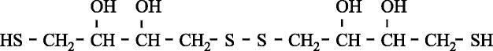
Indien een structuurformule is getekend met twee OH groepen, maar zonder zwavelbrug, die voldoet aan de molecuulformule C₄H₈O₂S₂, bijvoorbeeld een structuurformule als: 1
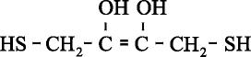
- maximumscore 2
Een voorbeeld van een juist antwoord is:
De zwavelbruggen zorgen voor de driedimensionale structuur van de eiwitketen / voor de dwarsverbindingen in de eiwitketen. Dat is onderdeel van de tertiaire structuur. DTT verbreekt dus de tertiaire structuur.
- de zwavelbruggen zorgen voor de driedimensionale structuur van de eiwitketen / voor de dwarsverbindingen in de eiwitketen 1
- conclusie 1
Indien een antwoord is gegeven als: ‘De secundaire structuur wordt in stand gehouden door waterstofbruggen. Die worden niet door DTT verbroken. DTT verbreekt dus de tertiaire structuur.’ 1
- maximumscore 3
Voorbeelden van een juist antwoord zijn:
- 3 × $\frac{\left(160+120+66+55+51+41+31+24+17\right)×{10}^{3}}{112}$ > 9749, dus er is overlap.
- De gemiddelde massa van het aantal aminozuren waarvoor 9749 nucleotiden coderen, is
$\frac{9749}{3}×112$ = 3,64⋅10⁵ u.
De massa van (bijvoorbeeld) de eiwitten gp160 tot en met gp55 is (160 + 120 + 66 + 55) × 10³ = 4,01·10⁵ u en dat is al groter dan 3,64·10⁵ u. Dus moet er overlap zijn.

- berekening van de totale massa aan aminozuureenheden in de HIV-eiwitten:
(160 + 120 + 66 + 55 + 51 + 41 + 31 + 24 + 17) × 10³ (u) 1
- omrekening van de totale massa aan aminozuureenheden in de HIV-eiwitten naar het totale aantal aminozuureenheden in de HIV-eiwitten: delen door de gemiddelde massa van een aminozuureenheid (112 u) 1
- omrekening van het totale aantal aminozuureenheden in de HIV-eiwitten naar het aantal nucleotiden dat nodig is om voor zoveel aminozuren te coderen: vermenigvuldigen met 3 en conclusie 1
of
- berekening het aantal aminozuren waarvoor 9749 nucleotiden coderen: 9749 delen door 3 1
- omrekening van het aantal aminozuren waarvoor 9749 nucleotiden coderen naar de gemiddelde massa van dat aantal aminozuren: vermenigvuldigen met de gemiddelde massa van een aminozuureenheid (112 u) 1
- berekening van de totale massa van (bijvoorbeeld) de eiwitten gp160 tot en met gp55:
(160 + 120 + 66 + 55 ) × 10³ u en conclusie 1
Opmerkingen
- Wanneer een antwoord is gegeven als: ‘De massa van de vier zwaarste eiwitten is groter dan
$\frac{9749}{3}$ × 112 = 3,64×10⁵ u, dus moet er overlap zijn.’, dit goed rekenen.
- Wanneer een fout tegen de significantieregels is gemaakt, dit hier niet aanrekenen.
- maximumscore 4
C₁₆H₂₀N₂ → C₁₆H₁₈N₂ + 2 H⁺ + 2 e–
H₂O₂ + 2 H⁺ + 2 e– → 2 H₂O
C₁₆H₂₀N₂ + H₂O₂ → C₁₆H₁₈N₂ + 2 H₂O
- in de vergelijking van de halfreactie van TMB C₁₆H₂₀N₂ voor de pijl en C₁₆H₁₈N₂ na de pijl 1
- in de vergelijking van de halfreactie van TMB 2 H⁺ en 2 e– na de pijl 1
- juiste vergelijking van de halfreactie van waterstofperoxide 1
- beide vergelijkingen van halfreacties juist gecombineerd en wegstrepen van H⁺ voor en na de pijl 1
Opmerkingen
- Wanneer het volgende antwoord is gegeven:
C₁₆H₂₀N₂ → C₁₆H₁₈N₂ + 2 H⁺ + 2 e–
H₂O₂ + 2 e– → 2 OH–
C₁₆H₂₀N₂ + H₂O₂ → C₁₆H₁₈N₂ + 2 H⁺ + 2 OH–
gevolgd door 2 H⁺ + 2 OH– → 2 H₂O, dit goed rekenen.
- Wanneer in plaats van reactiepijlen evenwichtstekens zijn gebruikt, dit niet aanrekenen.
- maximumscore 1
Voorbeelden van een juist antwoord zijn:
− Om de kans op een vals positieve of vals negatieve uitslag zo klein mogelijk te maken.
− Om te controleren of de strips nog werkzaam zijn.
Een voorbeeld van een onjuist antwoord is:
Dat doen ze om een betrouwbaar testresultaat te krijgen.
Bronvermeldingen
Mest verwerken naar: http://www.emis.vito.be/AFSS/fiches/technieken/MEST - strippen en absorberen van ammoniak.pdf

